参考答案

- 填空（共15分，每空格1分）
1． 12 、 18 、 22 2. 编码
3. 5 4. 与 5. 数据分配器
6. 010 7. D=J=K’
8. 电平触发 、 脉冲触发 、 边沿触发
9. 高阻态 、 1 10. 高阻态

二、选择（共10分，每小题1分）
1 | 2 | 3 | 4 | 5 | 6 | 7 | 8 | 9 | 10
A | B | A | B | D | B | B | B | D | B

三、判断（共10分，每小题1分）（正确的用“T”表示，错误的用“F”表示）
1 | 2 | 3 | 4 | 5 | 6 | 7 | 8 | 9 | 10
T | F | F | F | T | T | F | F | T | F

四、简答题（每小题8分共16分）
1.（8分）
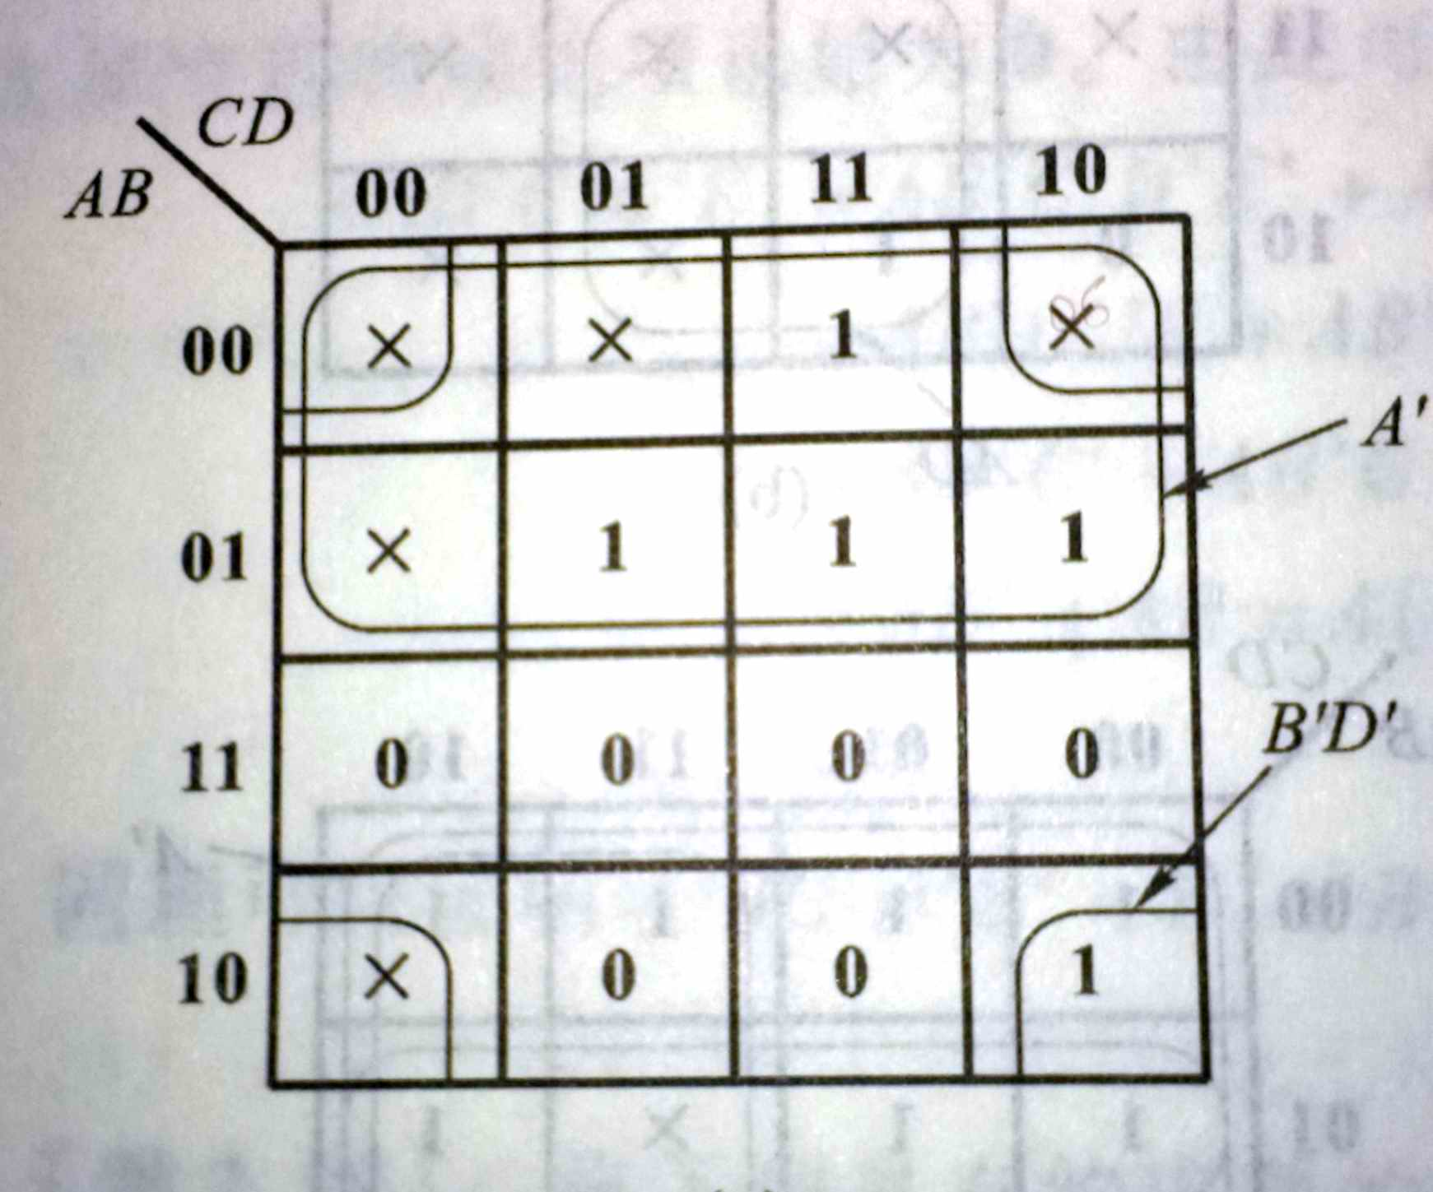
Y = A’+ B’D’

2.（8分）
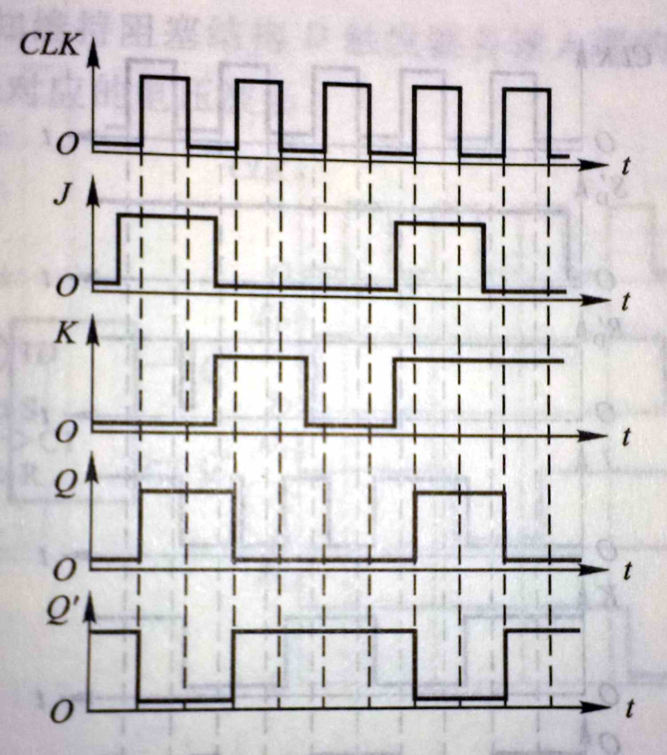

五、设计分析题（49分）
1. (10分)
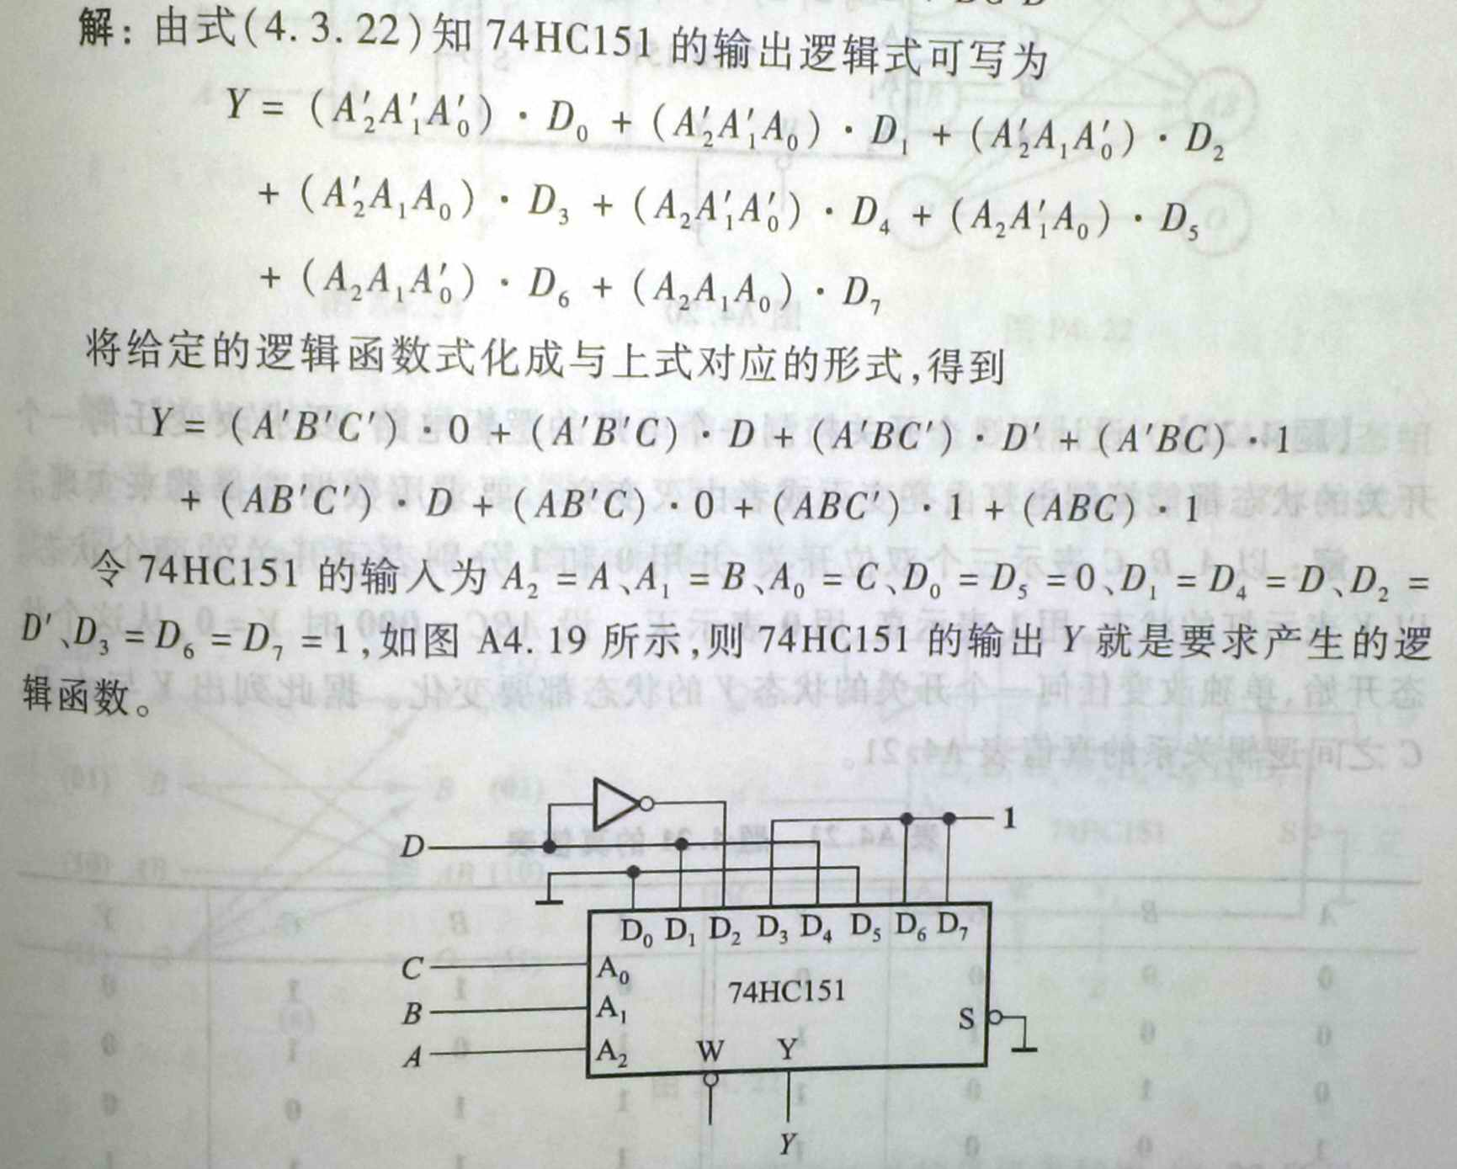

2．（12分）
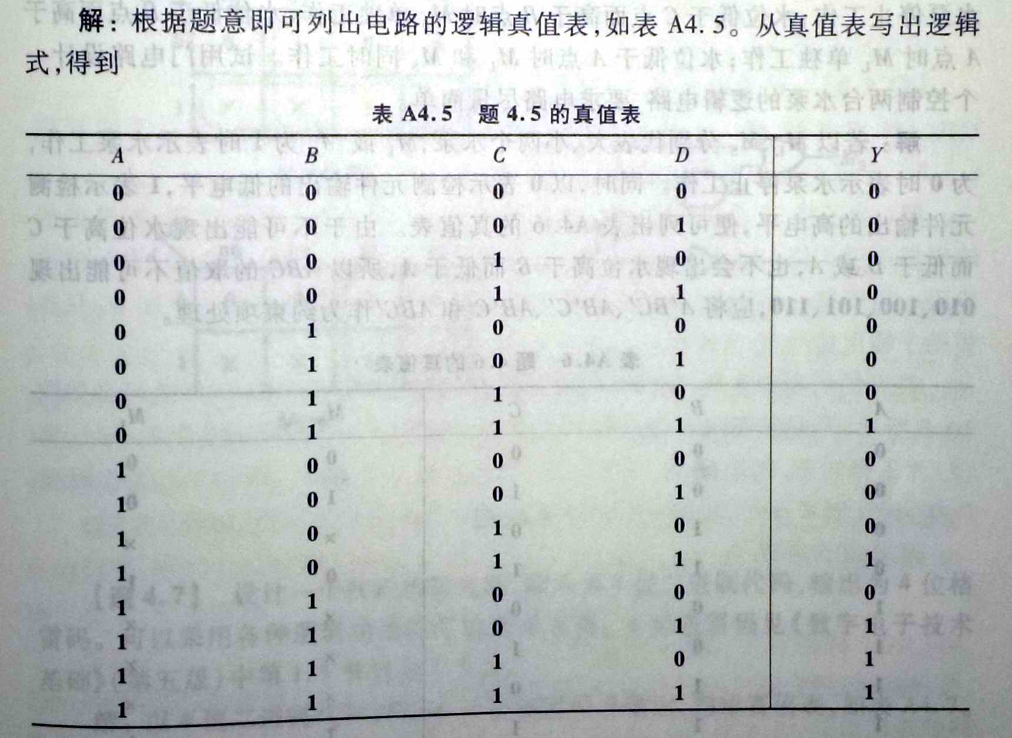
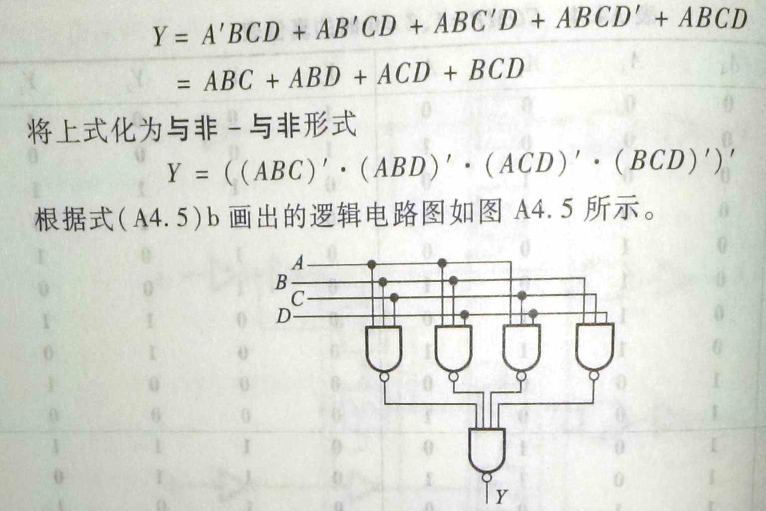

3．（15分）
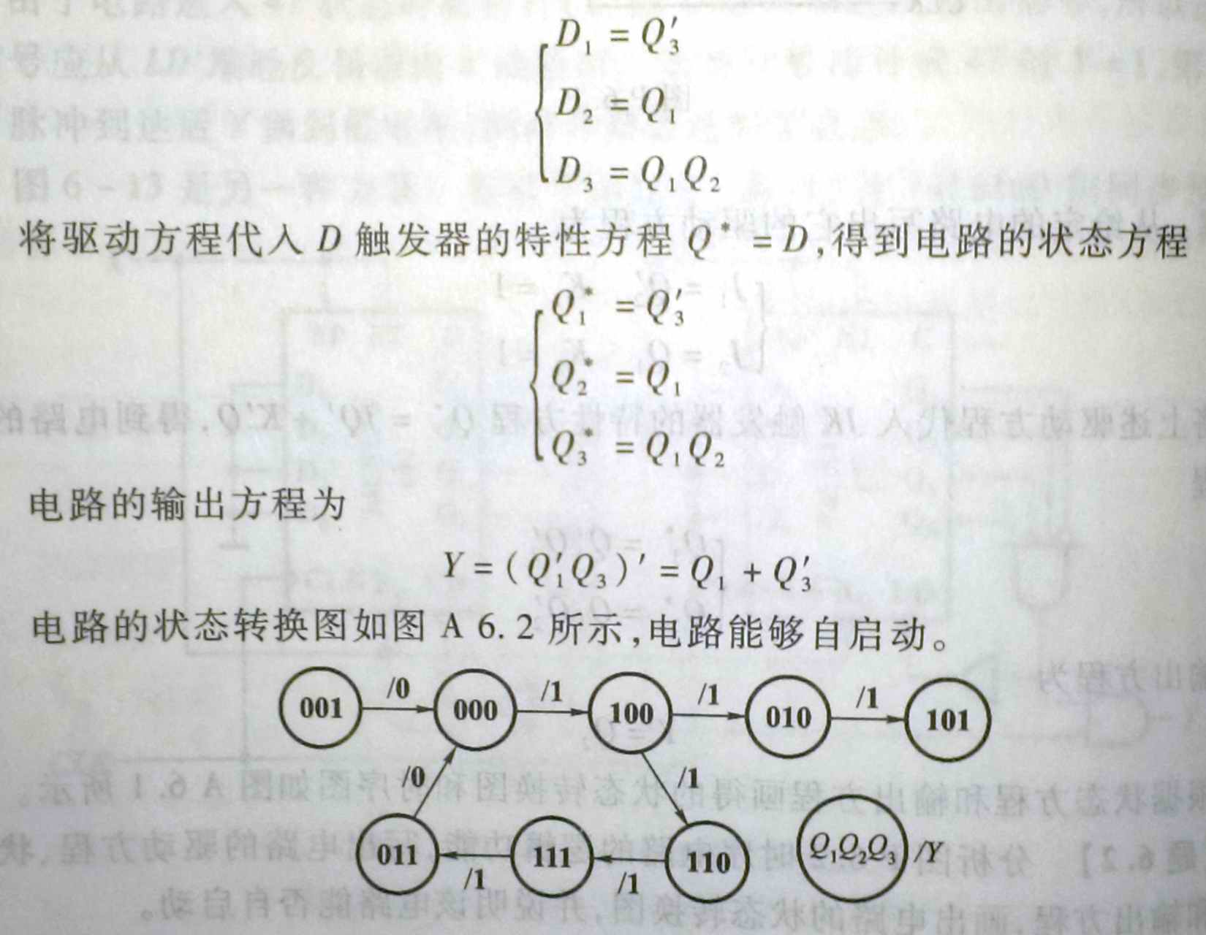

4、 (14分)
